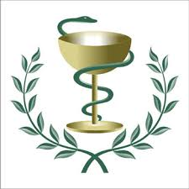
ПАМЯТКА ПО ВАКЦИНАЦИИ

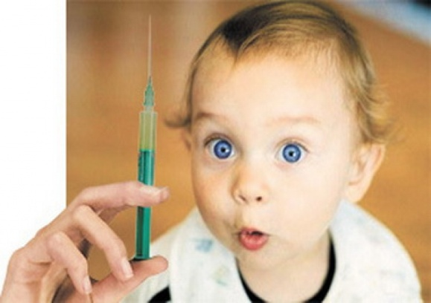
Защиту организма от возбудителей инфекционных заболеваний осуществляет иммунная система. Она способна защитить ребёнка от постоянно окружающих нас микроорганизмов (кишечной палочки, стрептококков и других), но не всегда в силах справиться с возбудителями дифтерии, вирусного гепатита «А» и «В», столбняка, коклюша, кори, краснухи и других инфекционных заболеваний.
При введении вакцины происходит выработка иммунитета на её компоненты, в результате образуются антитела, которые живут в организме. Они строго индивидуальны для каждого возбудителя, при встрече с ним очень быстро подавляют его и не дают болезни развиться. Однако ни одна вакцина не может дать 100% гарантии, что ребёнок не заболеет. Хотя, привитые дети болеют крайне редко, между тем большинство вакцин требуют подкрепляющих прививок через определенные промежутки времени, например, от дифтерии и столбняка прививки повторяют через 5- 10 лет до шестидесятилетнего возраста.
После прививки у некоторых детей может наблюдаться постпрививочная реакция: повышение температуры, покраснение или уплотнение в месте введения вакцины. Это закономерная реакция, которая говорит о начале формирования защиты от инфекции. Как правило, такая реакция носит кратковременный характер (1-3 дня). При повышении температуры до 38 градусов не требуется никакого лечения. Если температура повысится выше 38 градусов, необходимо использовать жаропонижающие средства, их назначения сделает участковый педиатр, в соответствии с возрастом вашего ребёнка. В случае покраснения или уплотнения в месте введения вакцины, необходимо поставить в известность медработника, проводившего прививку.
Перед любой прививкой врач осматривает ребёнка и решает вопрос о возможности её проведения. Прививки назначаются в соответствии с календарём прививок.
Перед прививкой ребенка нужно оберегать от контактов с больными. При наличии пищевой аллергии необходимо строго соблюдать диету, не вводить в рацион новые продукты. Такой же тактики нужно придерживаться в течение 5 – 7 дней после прививки.
В день проведения прививки сокращаются прогулки на улице, ограничиваются контакты с другими детьми, рекомендуется не купать ребёнка в течение суток.
После прививки ребёнок нуждается во внимательном отношении к нему со стороны родителей и наблюдении медперсонала поликлиники в установленные сроки. Для обеспечения медицинского наблюдения за ребёнком в случае возникновения немедленной реакции непосредственно после проведения прививки, родителям следует находиться с ребёнком возле прививочного кабинета в течение 30 минут.
Каждый человек имеет право сделать свой выбор - прививаться или нет, но родители должны знать, что отказываясь от прививок, они лишают своих детей права на здоровье.
Так что приглашаем всех, кто ещё не привит, исправить этот недостаток в своей защите. А если у Вас ещё остались какие-то вопросы или сомнения, Вы легко можете разрешить их, обратившись к специалистам центров гигиены и эпидемиологии или в учреждения здравоохранения по месту жительства. Решайтесь, приходите, прививайтесь.
Важно подчеркнуть, что современная медицина не имеет пока более эффективного средства профилактики инфекционных заболеваний, чем вакцинация.
Родители! Отказываясь от прививок, вы не только лишаете защиты своего ребёнка, но и подвергаете опасности других детей, а также способствуете распространению инфекционных заболеваний в обществе.

